

Diseño visual, UX y producción de contenidos multimedia

Breve descripción:
Este componente aborda los fundamentos del diseño visual, la experiencia de usuario (UX) y los procesos de producción gráfica, audiovisual y animada necesarios para integrar contenidos digitales en proyectos multimedia. El aprendiz comprenderá principios técnicos, narrativos y estéticos, y desarrollará wireframes, mockups, guiones y piezas visuales alineadas a las especificaciones técnicas del proyecto.

Mayo 2026
Tabla de contenido
Introducción 4
1. Desarrollo visual de interfaces digitales 6
1.1. Imagen corporativa y línea gráfica del proyecto 6
1.2. Definición del objetivo visual de la interfaz 8
1.3. Construcción de la estructura gráfica 11
1.4. Aplicación de criterios cromáticos y tipográficos 15
1.5. Integración de recursos gráficos 18
1.6. Construcción aplicada en productos multimedia 21
2. Construcción de la experiencia de interacción 23
2.1. Identificación del usuario y tareas 29
2.2. Organización estructural del contenido 31
2.3. Representación estructural de la interfaz 34
2.4. Diseño del flujo interactivo 36
3. Producción de contenidos audiovisuales y animados 40
3.1. Planificación narrativa y técnica 43
3.2. Producción audiovisual aplicada 46
3.3. Desarrollo de animaciones funcionales 48
3.4. Integración preliminar de recursos multimedia 51
Síntesis 58
Glosario 59
Referencias bibliográficas 60
Créditos 62

Introducción
El desarrollo de interfaces digitales constituye un proceso estratégico dentro de la producción multimedia, ya que permite estructurar entornos visuales orientados a facilitar la interacción entre el usuario y el sistema. En este contexto, el diseño no se limita a la apariencia gráfica, sino que integra decisiones relacionadas con la organización de la información, la jerarquía visual, la claridad comunicativa y la funcionalidad interactiva. Esta articulación favorece la comprensión del contenido y contribuye a la continuidad de la experiencia de uso dentro de los entornos digitales.
Asimismo, la configuración visual de una interfaz se fundamenta en la definición previa de una identidad gráfica que oriente la selección coherente de colores, tipografías, estilos de iconografía y criterios compositivos. La consolidación de una línea gráfica permite mantener unidad estética a lo largo del producto digital y facilita la integración progresiva de nuevos contenidos sin afectar la coherencia del sistema. De esta manera, la identidad visual se convierte en un elemento organizador que fortalece la orientación del usuario y favorece la interpretación funcional del entorno multimedia.
En este marco, el análisis de referentes aplicados, como plataformas digitales orientadas a la reproducción de contenidos audiovisuales, permite comprender cómo la articulación entre estructura gráfica, recursos visuales y criterios interactivos contribuye a consolidar experiencias de uso organizadas y comprensibles. La disposición jerárquica de los elementos, el uso estratégico del color y la integración equilibrada de imágenes e iconos evidencian la importancia de planificar de manera anticipada el diseño visual, con el propósito de optimizar la navegación y fortalecer la comunicación dentro de los productos multimedia contemporáneos.

Desarrollo visual de interfaces digitales
El desarrollo visual de interfaces digitales implica la construcción intencional de entornos gráficos orientados a facilitar la interacción entre el usuario y el sistema multimedia. En contextos reales de producción digital, la interfaz debe responder de manera articulada a criterios comunicativos, funcionales y tecnológicos. Esta integración orienta decisiones relacionadas con la estructura visual, la identidad gráfica, la jerarquía informativa y la claridad en la navegación, con el propósito de favorecer la comprensión del entorno y la continuidad de la interacción.
En los proyectos multimedia contemporáneos, las interfaces requieren adaptarse a múltiples dispositivos y condiciones de uso. Esta exigencia implica considerar resoluciones variables, modalidades de interacción táctil o mediante cursor, tiempos de atención reducidos y diversidad de perfiles de usuario. En consecuencia, el diseño visual se configura como un sistema organizado de elementos gráficos que orienta la interpretación del contenido y facilita el recorrido dentro del entorno digital.
En este marco, resulta pertinente comprender que la configuración visual de la interfaz se fundamenta en la definición previa de una identidad gráfica del proyecto multimedia.

Imagen corporativa y línea gráfica del proyecto
La imagen corporativa en los productos multimedia digitales se refiere al conjunto de características visuales que permiten identificar y diferenciar un proyecto dentro de su contexto comunicativo. Esta identidad se construye mediante la integración coherente de elementos como el uso del color, la selección tipográfica, los estilos gráficos, la iconografía y la forma en que estos componentes se articulan en la interfaz.
La definición de una imagen corporativa contribuye a establecer coherencia visual en todas las pantallas del producto digital y facilita el reconocimiento del estilo del proyecto durante la interacción. En este sentido, la identidad visual no cumple únicamente una función estética, sino que también aporta a la claridad comunicativa y a la organización funcional de la información dentro del entorno multimedia.
A partir de esta identidad se configura la línea gráfica del proyecto, entendida como el conjunto de lineamientos técnicos que orientan la aplicación consistente de los recursos visuales. Estos lineamientos permiten garantizar continuidad en el desarrollo del producto digital y facilitan la integración progresiva de nuevos contenidos sin afectar la coherencia visual del sistema. En este contexto, los principales aspectos regulados por la línea gráfica pueden sintetizarse así:
- Paleta cromática principal y secundaria. Define la identidad visual del proyecto y contribuye a diferenciar niveles de información y navegación.
- Jerarquía tipográfica. Organiza los contenidos textuales y facilita la lectura en pantalla.
- Estilo de iconos e ilustraciones. Mantiene unidad estética y favorece la comprensión de acciones o secciones.
- Criterios de composición visual. Regulan la distribución equilibrada de los elementos gráficos en la interfaz.
- Relación entre imágenes y elementos interactivos. Permite coherencia entre los recursos visuales y las funciones de navegación.
La aplicación sistemática de estos lineamientos fortalece la identidad del proyecto y contribuye a mejorar la experiencia de interacción del usuario, al propiciar entornos digitales organizados, consistentes y funcionales.
Como ejemplo aplicado, a través de este apartado se revisará la interfaz de una plataforma digital de contenidos audiovisuales como Aura Flow, con el fin de comprender la manera en que la línea gráfica se concreta en el entorno de interacción. En este caso, se analizará el uso constante de una paleta cromática definida, la organización jerárquica de los textos y la integración coherente de iconos y recursos gráficos presentes en las diferentes pantallas del sistema. Este análisis permitirá reconocer cómo se consolida una identidad visual estable que favorece la navegación y la comprensión del contenido.

Definición del objetivo visual de la interfaz
En el diseño de interfaces digitales, el objetivo visual constituye un principio organizador que orienta la disposición de los elementos gráficos y funcionales dentro de la pantalla. Su definición se establece a partir de la identificación de la acción principal que se espera del usuario, el contenido que requiere mayor relevancia y la secuencia de interacción prevista. Estas decisiones permiten estructurar una jerarquía clara, facilitar la comprensión del entorno digital y optimizar la experiencia de uso.
La construcción del objetivo visual implica seleccionar escalas, contrastes, tipografías y ubicaciones estratégicas que favorezcan la lectura funcional de la interfaz. De este modo, la organización compositiva contribuye a dirigir la atención hacia las tareas prioritarias y a consolidar recorridos de navegación coherentes y progresivos.
A continuación, se presentan los elementos que estructuran el objetivo visual y su aporte en la interacción digital.
- Acción principal claramente definida. Orienta la interacción hacia la tarea prioritaria.
- Jerarquía mediante escalas amplias. Facilita la identificación rápida del contenido central.
- Contrastes cromáticos diferenciados. Permite distinguir funciones principales y secundarias.
- Organización progresiva del recorrido. Favorece la continuidad de la navegación.
- Composición limpia y equilibrada. Contribuye a la comprensión global de la interfaz.
La relación entre estos elementos evidencia que el objetivo visual no se limita a resaltar un componente aislado, sino que integra decisiones estratégicas sobre distribución espacial, peso tipográfico y contraste funcional.

Ejemplo de aplicación del objetivo visual en una interfaz digital
Un ejemplo aplicado se reconoce en la interfaz de la plataforma musical digital Aura Flow, en la que la pantalla inicial integra un menú lateral de navegación, una zona central con recomendaciones destacadas y un panel informativo complementario. La distribución jerárquica de las tarjetas de contenido, el uso de contrastes suaves y la ubicación estratégica de los controles de reproducción contribuyen a que el usuario identifique con rapidez las opciones principales y continúe su experiencia dentro del sistema.
- Interfaz de la plataforma musical digital Aura Flow
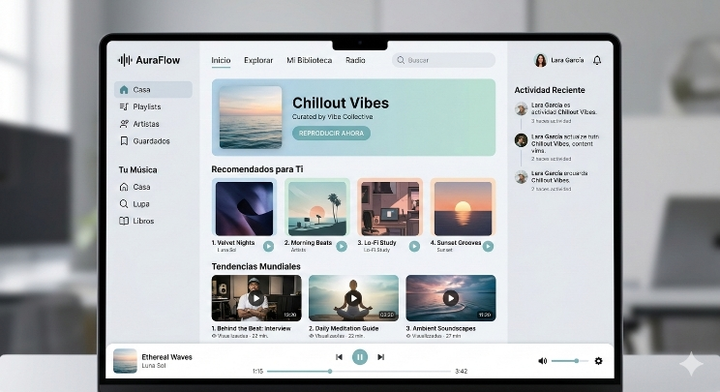
Para comprender de manera estructurada los elementos presentes en este tipo de interfaz, se presenta la siguiente síntesis conceptual.
- Menú de navegación lateral. Permite el acceso organizado a secciones principales como biblioteca, listas o contenidos destacados.
- Área central de contenidos. Prioriza información relevante mediante tarjetas jerarquizadas que orientan la selección del usuario.
- Panel informativo complementario. Presenta actividad reciente o sugerencias que amplían la interacción dentro de la plataforma.
- Barra de control inferior. Facilita la gestión inmediata de acciones como reproducción, pausa o avance de contenido.
- Encabezado superior. Integra buscador, perfil y accesos rápidos que optimizan la exploración del entorno digital.
Esta organización evidencia cómo la disposición coherente de los componentes gráficos contribuye a disminuir la carga cognitiva y a fortalecer la orientación del usuario dentro de sistemas multimedia complejos.
En una plataforma orientada a la reproducción de contenidos musicales y a la exploración de recomendaciones, el objetivo visual se concreta en la priorización de un bloque central que concentra la acción principal. Este componente adquiere protagonismo mediante dimensiones amplias y la inclusión de un botón de activación claramente diferenciado.
Los elementos secundarios se organizan en zonas periféricas con tamaños menores y contrastes cromáticos más suaves. Esta disposición facilita la identificación de funciones complementarias y contribuye a una experiencia de uso continua. Asimismo, la selección de una paleta cromática contrastante y una tipografía jerarquizada permite reconocer con claridad las diferentes secciones de la interfaz. En este contexto, el objetivo visual integra decisiones relacionadas con:
La articulación de estos factores fortalece la orientación del usuario dentro de la interfaz y favorece la ejecución eficiente de las tareas previstas.

Construcción de la estructura gráfica
En el desarrollo de interfaces digitales, la construcción de la estructura gráfica constituye una etapa fundamental para organizar el contenido de manera lógica y funcional. Este proceso inicia con la definición de una retícula base que permite distribuir los elementos visuales en columnas y módulos, lo cual favorece la coherencia compositiva y la claridad en la jerarquización informativa.
Una estructura gráfica basada en una retícula de doce columnas facilita la adaptación del diseño a diferentes tamaños de pantalla. Gracias a esta organización modular, los contenidos pueden reorganizarse sin afectar la continuidad visual del conjunto, lo que resulta especialmente relevante en entornos digitales responsivos y multiplataforma.
Asimismo, la estructura gráfica debe considerar el recorrido visual natural del usuario dentro de la pantalla. En la mayoría de los casos, la atención inicial se concentra en la zona superior izquierda y se desplaza progresivamente hacia el centro y la parte inferior. La ubicación estratégica de los elementos prioritarios en estas áreas contribuye a orientar la interacción y a mejorar la comprensión del contenido.
Otro aspecto determinante en la construcción estructural es la relación entre los espacios ocupados y los espacios vacíos. El uso equilibrado del espacio negativo permite reducir la saturación visual, facilita la organización perceptiva de la información y resalta los componentes interactivos más relevantes.
A continuación, se sintetizan los principales aspectos asociados a la construcción de la estructura gráfica.
- Retícula base. Organiza el contenido en columnas y módulos, lo que facilita la jerarquización y la coherencia del diseño.
- Adaptabilidad del diseño. Permite reorganizar los contenidos en distintos tamaños de pantalla sin perder consistencia gráfica.
- Recorrido visual del usuario. Orienta la ubicación estratégica de elementos prioritarios para favorecer la interacción y la comprensión.
- Espacio negativo. Reduce la saturación visual y resalta los componentes interactivos esenciales.
En la construcción de la estructura gráfica también intervienen principios compositivos ampliamente utilizados en el diseño multimedia. Estos conceptos permiten organizar el espacio visual de manera estratégica y contribuyen a mejorar la claridad funcional de la interfaz digital.
- Regla de tercios. División del espacio en tres partes iguales, tanto horizontal como verticalmente, para ubicar elementos relevantes en los puntos de intersección.
- Retícula de columnas. Estructura utilizada en diseño web e interfaces que permite organizar contenidos en bloques ordenados y jerarquizados.
- Márgenes y paddings. Espacios que separan el contenido de los bordes o de otros elementos, lo que favorece la organización visual y la legibilidad.

Ejemplo aplicado en una interfaz digital
La construcción de la estructura gráfica puede comprenderse a partir del análisis de la interfaz de la plataforma de reproducción musical digital Aura Flow. En este tipo de entorno, la retícula base organiza la pantalla mediante un sistema de columnas que permite distribuir los elementos de manera ordenada y coherente.

- Retícula estructural aplicada a la interfaz digital de Aura Flow
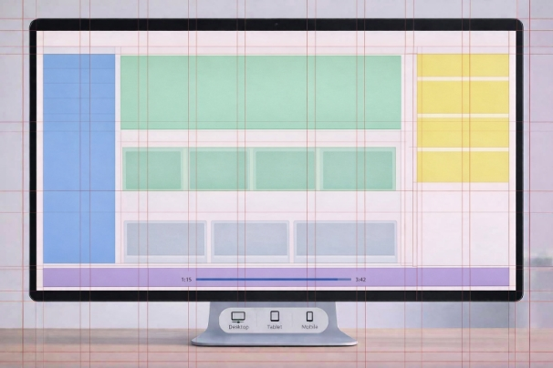
A partir de esta retícula, el espacio se divide en módulos claramente definidos. Un conjunto de columnas se destina al panel lateral de navegación, mientras que la zona central ocupa una mayor extensión para alojar las tarjetas de contenido musical. Esta asignación modular posibilita estructurar la interfaz sin afectar la consistencia del diseño.
De forma complementaria, otros módulos permiten integrar paneles informativos o secciones adicionales que se ajustan dentro de la misma retícula sin generar rupturas en la organización general. La barra de reproducción, ubicada en la franja inferior, se extiende a lo largo de todas las columnas, lo que evidencia el uso de la retícula como sistema integrador del conjunto gráfico.
Asimismo, la presencia de márgenes y paddings entre los distintos módulos contribuye a delimitar las áreas funcionales y a mantener una separación constante entre los elementos. Gracias a esta estructura basada en columnas, la interfaz puede reorganizar sus componentes en diferentes resoluciones de pantalla sin perder continuidad compositiva.

Aplicación de criterios cromáticos y tipográficos
La aplicación del color en interfaces digitales cumple una función comunicativa y operativa dentro del entorno multimedia. Su uso coherente permite orientar la interacción y facilitar la identificación de acciones disponibles. Por ejemplo, la utilización constante de un color específico en los botones de acción contribuye a que el usuario reconozca con rapidez las opciones que le permiten continuar su recorrido dentro del sistema.
En proyectos multimedia reales, resulta pertinente definir una paleta cromática estructurada en colores principales, secundarios y de apoyo. Asimismo, es necesario establecer variantes que respondan a estados interactivos como selección, desplazamiento o confirmación. Esta organización cromática fortalece la coherencia visual del producto digital y favorece la interpretación de las acciones que el usuario puede realizar.
En relación con la tipografía, la selección de combinaciones funcionales entre títulos y textos descriptivos contribuye a organizar la información de manera clara y progresiva. Una familia tipográfica sans serif suele emplearse en contenidos digitales debido a su legibilidad en pantalla. Las variaciones en el peso, el tamaño y la disposición del texto permiten diferenciar niveles jerárquicos y estructurar el contenido de forma comprensible.
Además, es fundamental considerar aspectos técnicos como la interlínea, el espaciado entre caracteres y la longitud de los bloques textuales. Estos factores influyen de manera directa en la comodidad de lectura y en la percepción de orden dentro de la interfaz, lo que favorece una experiencia de interacción más organizada y eficiente.

Ejemplo aplicado en una interfaz digital
La aplicación de criterios cromáticos y tipográficos puede comprenderse a partir del análisis de la interfaz de la plataforma de reproducción musical digital Aura Flow. En este entorno, el sistema cromático se define a partir de un color principal que se utiliza de manera constante en los botones de acción asociados a la reproducción de contenido. Esta repetición permite asociar determinadas tonalidades con funciones específicas dentro del entorno digital.
De forma complementaria, se emplean colores secundarios para diferenciar zonas informativas o estados interactivos. Por ejemplo, variaciones tonales más suaves se integran en tarjetas de recomendaciones musicales o en paneles de actividad reciente, mientras que tonalidades más contrastantes se destinan a acciones que requieren confirmación o activación directa. Esta organización contribuye a mantener coherencia visual y facilita la interpretación funcional de los elementos.
En relación con la tipografía, la interfaz incorpora una familia sans serif que favorece la legibilidad en pantalla. Los títulos de secciones, como recomendaciones o tendencias, presentan mayor tamaño y peso tipográfico, lo que permite reconocer con claridad la organización informativa del contenido. Los textos descriptivos asociados a cada tarjeta musical utilizan tamaños menores y espaciados controlados, lo cual favorece una lectura progresiva dentro del entorno digital.
- Sistema cromático y tipográfico definido para la interfaz de la plataforma digital Aura Flow
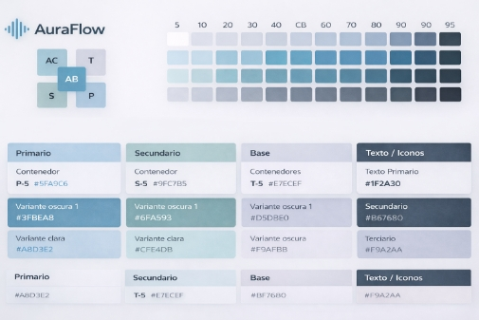
Asimismo, la interlínea y el espaciado entre caracteres se ajustan para evitar densidad visual excesiva en zonas con mayor cantidad de información. Gracias a la articulación coherente entre sistema cromático y criterios tipográficos, la interfaz mantiene consistencia gráfica y favorece la continuidad de la interacción del usuario dentro de la plataforma.

- Jerarquía de estilos tipográficos definidos para la interfaz de la plataforma digital Aura Flow
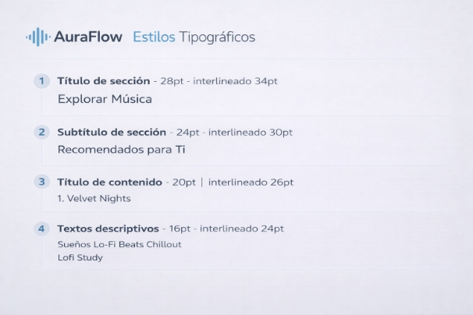

Integración de recursos gráficos
En el desarrollo visual de interfaces digitales, la configuración cromática, tipográfica y estructural se complementa mediante la integración de diversos recursos gráficos, entre los que se incluyen iconos funcionales, imágenes de contenido, ilustraciones vectoriales, elementos compositivos y componentes interactivos. Estos recursos permiten sintetizar información, orientar la navegación y fortalecer la identidad visual del proyecto dentro del entorno multimedia.
En la producción multimedia aplicada, la integración de recursos gráficos implica su selección, organización y articulación estratégica dentro de la interfaz digital. Su incorporación debe responder de manera coherente a la estructura gráfica definida, a los criterios cromáticos y tipográficos establecidos y a la línea visual del proyecto. De esta manera, los elementos visuales no se integran como componentes aislados, sino como parte de un sistema gráfico que contribuye a la claridad funcional y comunicativa del producto digital.
En la interfaz de la plataforma Aura Flow, la integración de recursos gráficos facilita la exploración de contenidos audiovisuales y favorece la comprensión de las acciones disponibles dentro del sistema. Por ejemplo, los iconos asociados a funciones como reproducción, búsqueda o configuración sintetizan acciones esenciales del entorno digital, lo cual reduce la carga textual y contribuye a una interacción más ágil.
- Integración compositiva de recursos gráficos e interactivos en la interfaz digital de la plataforma Aura Flow
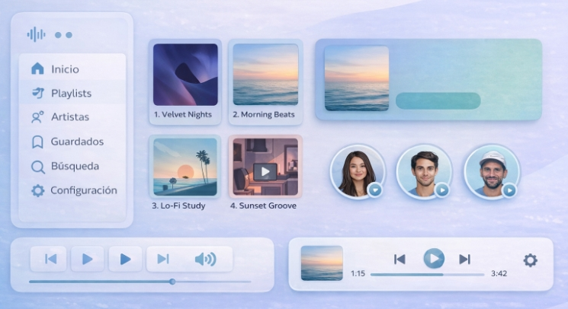
Asimismo, las imágenes utilizadas como miniaturas de contenido permiten contextualizar la información presentada y establecer una relación inmediata con el usuario. Estos recursos se organizan dentro de la retícula de la interfaz, respetando proporciones y jerarquías visuales, lo que contribuye al equilibrio compositivo de la pantalla y a la continuidad del recorrido de navegación.
Las ilustraciones vectoriales integradas en elementos de control y navegación garantizan consistencia gráfica y adaptabilidad a diferentes resoluciones. Esta característica resulta especialmente relevante en productos multimedia diseñados para múltiples dispositivos, ya que favorece la claridad funcional incluso en entornos de pantalla reducida.
De igual manera, la composición equilibrada de los recursos gráficos en Aura Flow permite identificar con facilidad zonas funcionales como el panel de navegación, el área de contenidos destacados y la barra de control multimedia. Esta organización contribuye a disminuir la carga cognitiva del usuario y a fortalecer la continuidad de la interacción dentro del entorno digital.
A continuación, se sintetizan algunos recursos gráficos presentes en la interfaz analizada y su aporte dentro de la producción multimedia.
- Iconos de reproducción y navegación. Facilitan la comprensión funcional de acciones dentro del sistema.
- Miniaturas de contenidos audiovisuales. Contextualizan la información y orientan la exploración del usuario.
- Elementos vectoriales de interfaz. Garantizan consistencia visual y adaptación a diferentes dispositivos.
- Distribución compositiva equilibrada. Organiza la información y mejora la claridad funcional de la pantalla.
Este análisis permite comprender que la integración articulada de recursos gráficos contribuye a consolidar una interfaz digital coherente con los objetivos comunicativos del producto multimedia y orientada a optimizar la interacción del usuario.
La integración de la identidad gráfica, la definición del objetivo visual, la organización estructural de la interfaz, la aplicación de criterios cromáticos y tipográficos y la incorporación de recursos gráficos permiten consolidar entornos digitales coherentes y funcionales. Estos componentes se articulan para orientar la interacción del usuario, estructurar la información y favorecer la continuidad de la experiencia dentro del producto multimedia.

Construcción aplicada en productos multimedia
En el desarrollo de productos multimedia interactivos, la definición de una línea gráfica constituye un proceso fundamental para garantizar coherencia visual, claridad comunicativa y continuidad en la experiencia de interacción del usuario. En este videotutorial se presentará un ejercicio aplicado orientado a la construcción de una línea gráfica institucional, tomando como referencia criterios de identidad visual del SENA. A través de la demostración práctica se explicará la selección de la paleta cromática, la definición de estilos tipográficos, la organización compositiva de los elementos gráficos y la integración de recursos visuales dentro de una interfaz digital. Este recorrido permitirá comprender cómo los principios del diseño visual se concretan en decisiones técnicas que orientan la producción de contenidos multimedia funcionales y coherentes.
- Diseño visual aplicado a una interfaz real

Enlace de reproducción del video
Síntesis del video. Diseño visual aplicado a una interfaz real
Se presenta el desarrollo de un producto multimedia, abordando elementos como la construcción de la paleta de colores, el diseño de un banner, el uso de la retícula, la jerarquía visual, la tipografía y la ubicación de imágenes y elementos.
Se indica la necesidad de utilizar tres herramientas de diseño: Adobe Illustrator, Adobe Photoshop y Adobe XD, siendo este último el usado en el ejemplo por su facilidad para estructurar la arquitectura del diseño y facilitar su paso a programación web.
Se inicia con la construcción de la paleta de colores. Se recomienda investigar el contexto del tema para seleccionar colores adecuados. En el ejemplo, basado en la crianza de gallinas ponedoras, se eligen colores asociados al entorno: color del huevo, verde del campo, tono trigo del plumaje y un amarillo vibrante para acentos. Se establecen cinco colores: primario, secundario, terciario, acento de contenido y acento de botones (CTA). Cada color tiene variantes claras y oscuras para generar contraste y facilitar la lectura. La paleta debe ser equilibrada, funcional y coherente con la temática.
Luego se aborda el diseño del banner. Se muestran ejemplos y se explican dos formas de construirlo: con elementos vectoriales o con fotografía. Los elementos vectoriales permiten modificar formas, colores y posiciones, generando composiciones dinámicas mediante superposición de elementos relacionados con la temática. Se incorpora un personaje principal que refuerza el contenido, como un granjero en el ejemplo. También se utilizan íconos con apariencia 3D que pueden animarse en la fase de programación (movimientos, flotación, zoom).
Posteriormente, se muestra la construcción de un banner usando fotografía, cuidando que los elementos no interfieran con la lectura y manteniendo el enfoque en el usuario. Se integran elementos gráficos como gallinas en vectores para reforzar el contenido visual. Con esto se obtiene un banner completamente desarrollado.
Finalmente, se explica el uso de la retícula. Se activa en el software y se recomienda trabajar con una estructura de 12 columnas para diseño en escritorio. Todos los elementos deben alinearse y justificarse dentro de esta retícula para garantizar orden, coherencia visual y correcta distribución del contenido.

Construcción de la experiencia de interacción
La construcción de la experiencia de interacción constituye un proceso fundamental en el desarrollo de productos multimedia, ya que determina la forma en que el usuario comprende el sistema, accede a la información y ejecuta acciones dentro del entorno digital. Esta experiencia no depende únicamente de la apariencia gráfica de la interfaz, sino que integra la organización funcional del contenido, la claridad en las rutas de navegación y la coherencia del comportamiento interactivo del producto.
Desde una perspectiva técnica, el diseño de la interacción implica anticipar las decisiones que realizará el usuario durante su recorrido, prever posibles dificultades de uso y estructurar soluciones que faciliten el cumplimiento de tareas dentro del entorno multimedia.
En contextos reales de producción digital, este proceso se relaciona con la definición de escenarios de uso, la identificación de necesidades específicas y la organización progresiva de la información. Estos factores contribuyen a consolidar experiencias comprensibles, funcionales y orientadas a la continuidad del uso del sistema.
Cuando la estructura de interacción se define de manera clara y consistente, se favorece la permanencia del usuario dentro del producto digital y se optimiza la ejecución de acciones como la exploración de contenidos, la selección de opciones o la gestión de funciones interactivas. En este sentido, la experiencia de interacción se estructura a partir de diversos componentes que orientan la organización funcional del entorno multimedia.
A continuación, se presenta un video que aborda los elementos esenciales de la experiencia de interacción en el diseño de productos digitales, con el propósito de comprender su impacto en la organización, navegación y uso de entornos multimedia.
- Elementos esenciales de la experiencia de interacción en el diseño de productos digitales
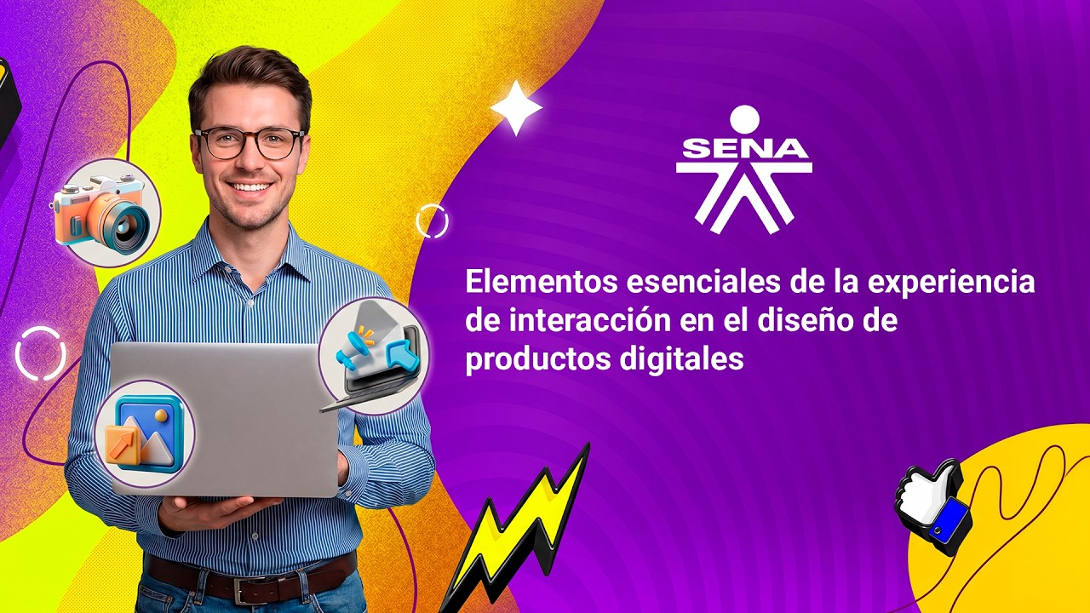
Enlace de reproducción del video
Síntesis del video. Elementos esenciales de la experiencia de interacción en el diseño de productos digitales
La construcción de la experiencia de interacción constituye un aspecto fundamental dentro del diseño de productos digitales, ya que determina la forma en que los usuarios comprenden, recorren y utilizan los entornos multimedia.
A continuación, conoceremos los elementos esenciales de la experiencia de interacción en el diseño de productos digitales.
La organización funcional del contenido permite presentar la información de forma clara y ordenada. Cuando los elementos siguen una secuencia lógica, el usuario entiende mejor el sistema y navega sin dificultad.
Las rutas de navegación ayudan al usuario a saber dónde está y hacia dónde puede ir dentro del entorno digital. Menús, botones e íconos permiten recorrer la interfaz de manera organizada.
En una buena experiencia digital, cada acción del usuario debe generar una respuesta clara. Los cambios visuales y mensajes de configuración ayudan a comprender que la acción fue realizada correctamente.
El diseño de escenarios para la interacción digital debe basarse en las necesidades del usuario. Comprender sus intereses permite crear accesos rápidos y contenidos relevantes que mejoran la experiencia.
Finalmente, el seguimiento del progreso o de la actividad dentro del entorno digital contribuye significativamente a mantener el interés y la motivación. Una interfaz clara, coherente y ágil facilita el cumplimiento de objetivos y genera experiencias positivas.
En consecuencia, estos elementos favorecen la permanencia del usuario y consolidan la efectividad del producto digital.
A partir de un ejemplo aplicado en la plataforma digital de contenidos Aura Flow, es posible comprender cómo la organización visual de la interfaz contribuye a estructurar la interacción del usuario. En este entorno multimedia, la distribución funcional de los espacios facilita la exploración de contenidos, la ejecución de acciones de reproducción y la continuidad del recorrido dentro del sistema. A continuación, se describen las principales zonas funcionales y su aporte a la experiencia de navegación.
- Estructura funcional de la interfaz digital
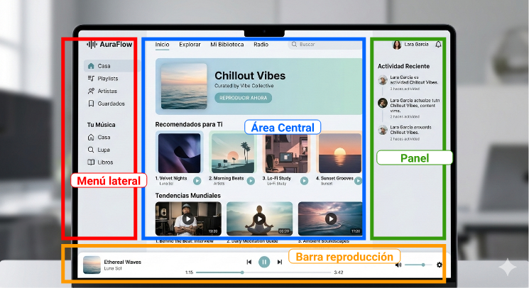

- Menú lateral. Agrupa las opciones de acceso a bibliotecas, listas de reproducción y configuraciones generales. Esta organización permite localizar con rapidez las funciones principales del sistema y facilita el inicio del recorrido dentro de la interfaz digital.
- Área central. Integra tarjetas visuales que presentan recomendaciones, tendencias y listados temáticos. La disposición jerárquica de estos elementos favorece la exploración progresiva de la información y permite identificar con claridad las acciones disponibles, como reproducir contenidos o desplazarse entre secciones.
- Elementos gráficos interactivos. Incluyen botones de acción, iconos funcionales y miniaturas visuales que apoyan la interpretación del entorno digital. Estos recursos contribuyen a orientar la toma de decisiones durante la navegación y fortalecen la coherencia comunicativa del sistema multimedia.
- Barra de reproducción. Incorpora funciones operativas como pausar, avanzar o ajustar el volumen. Su ubicación fija dentro de la pantalla garantiza continuidad en la interacción, ya que permite gestionar el contenido sin interrumpir el recorrido por la interfaz.
- Panel. Espacio complementario de la interfaz ubicado en el costado derecho de la pantalla. Allí se agrupan elementos informativos y de interacción secundaria, como actividad reciente, sugerencias de contenido, notificaciones o accesos rápidos a funciones del sistema.
La articulación entre organización funcional, rutas de navegación claras y respuestas interactivas consistentes permite consolidar una experiencia de interacción comprensible y alineada con los objetivos comunicativos del producto multimedia. Estos principios se desarrollan posteriormente en procesos aplicados de diseño de experiencia de usuario, en los cuales se integran la definición del usuario objetivo, la identificación de tareas, la construcción de arquitecturas de información, el diseño de flujos de navegación y la elaboración de wireframes como representaciones estructurales de la interfaz.

Identificación del usuario y tareas
El diseño de la experiencia de interacción inicia con la caracterización del usuario potencial, proceso que permite comprender sus necesidades, expectativas y formas de relacionarse con el entorno digital. La definición de perfiles de uso implica analizar variables como la edad, el nivel de experiencia tecnológica, los objetivos de interacción, el contexto de acceso y las condiciones de conectividad. Estos factores inciden directamente en la organización funcional del sistema y en la claridad del recorrido dentro de la interfaz.
En proyectos multimedia aplicados, la identificación de usuarios se materializa mediante la construcción de perfiles o arquetipos que representan comportamientos frecuentes. Estos referentes permiten anticipar las acciones principales que el usuario realizará dentro del producto digital, tales como:
- Consultar información.
- Acceder a contenidos audiovisuales.
- Gestionar funciones interactivas.
- Completar procesos específicos dentro del sistema.
De esta manera, se favorece la planificación estratégica de la interacción y la priorización de funciones dentro del entorno multimedia. A continuación, se sintetizan los aspectos principales asociados al proceso de identificación del usuario y definición de tareas dentro del diseño de la experiencia de interacción.
- Caracterización del usuario. Permite comprender necesidades, expectativas y condiciones de uso del entorno digital.
- Variables de perfil. Orientan decisiones relacionadas con edad, experiencia tecnológica, objetivos de interacción y conectividad.
- Arquetipos de uso. Facilitan la anticipación de comportamientos y acciones frecuentes dentro del producto multimedia.
- Definición de tareas. Establece prioridades funcionales y organiza los niveles de navegación dentro de la interfaz.
- Contexto de acceso. Incide en la simplificación de rutas de interacción y en la optimización de la estructura del sistema.
Por ejemplo, en una plataforma de contenidos como Aura Flow, puede identificarse un perfil de usuario que accede con el objetivo de explorar recomendaciones musicales y reproducir contenidos de manera inmediata. Esta característica influye en la priorización de tareas relacionadas con la búsqueda, la selección de contenido y la gestión de la reproducción, lo cual orienta la organización funcional de la interfaz y la estructuración de los flujos de navegación.
Asimismo, la claridad en la definición de tareas facilita la organización funcional del sistema, ya que permite establecer qué acciones deben ocupar mayor jerarquía, cuáles requieren acceso directo y cuáles pueden ubicarse en niveles secundarios de navegación. Esta organización contribuye a optimizar la interacción y a fortalecer la continuidad del uso del producto digital.

- Identificación de perfil de usuario en interfaz digital


Organización estructural del contenido
La organización estructural del contenido se desarrolla mediante la aplicación de principios de arquitectura de información, disciplina orientada a clasificar, agrupar y jerarquizar los contenidos dentro de un producto digital. Una arquitectura adecuada contribuye a que el usuario comprenda la lógica del sistema y pueda desplazarse de manera coherente entre las diferentes secciones, lo cual favorece la continuidad de la interacción y la ejecución eficiente de las tareas.
En términos funcionales, este proceso implica definir categorías principales, subniveles de contenido y relaciones entre las distintas áreas del producto multimedia. La secuencia de navegación se construye considerando el orden en que el usuario necesita acceder a la información para cumplir sus objetivos, aspecto que permite estructurar recorridos claros, progresivos y orientados a la acción dentro del entorno digital.
Asimismo, la organización estructural debe considerar la profundidad de navegación, evitando rutas excesivamente extensas que puedan generar desorientación o interrupciones en el flujo de interacción. La claridad en la jerarquía de contenidos favorece la permanencia del usuario y contribuye al logro eficiente de las tareas propuestas dentro del sistema multimedia.
Los componentes fundamentales relacionados con la organización estructural del contenido y su función dentro de la arquitectura de información.
- Arquitectura de información. Permite clasificar y jerarquizar los contenidos para facilitar la comprensión global del sistema.
- Categorías principales. Organizan los temas centrales y estructuran el acceso inicial a la información dentro del producto digital.
- Subniveles de contenido. Profundizan la información y establecen relaciones funcionales entre las distintas secciones.
- Secuencia de navegación. Define el orden lógico de acceso a los contenidos según los objetivos del usuario.
- Profundidad de navegación. Regula la extensión de las rutas de interacción para evitar desorientación y sobrecarga funcional.
La adecuada organización estructural del contenido permite consolidar entornos digitales coherentes, comprensibles y orientados a facilitar la experiencia de interacción. Estos principios constituyen la base para la construcción de mapas de sitio, flujos de navegación y representaciones estructurales que se desarrollan en los procesos de diseño de experiencia de usuario.
Un ejemplo aplicado puede reconocerse en la plataforma digital de contenidos Aura Flow, en la cual la arquitectura de información se organiza a partir de categorías principales como biblioteca, recomendaciones, listas personalizadas y exploración de contenidos. Estas secciones se integran en el menú de navegación y permiten estructurar el acceso progresivo a la información. A su vez, los subniveles de contenido se presentan mediante tarjetas jerarquizadas dentro del área central de la interfaz, lo que facilita la comprensión del sistema y optimiza el recorrido de interacción.
- Interfaz de recomendaciones personalizadas
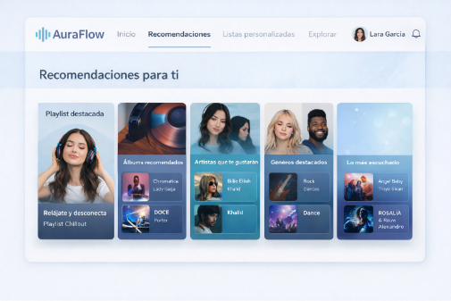

Representación estructural de la interfaz
La representación estructural de la interfaz se desarrolla mediante la elaboración de wireframes, los cuales constituyen esquemas funcionales que permiten definir la distribución de los elementos antes de su desarrollo gráfico definitivo. Estos recursos facilitan la organización preliminar de menús, botones, áreas de contenido y componentes interactivos, lo que contribuye a estructurar de manera coherente la experiencia de interacción dentro del producto multimedia.
En la práctica profesional, los wireframes favorecen la comunicación entre diseñadores, desarrolladores y demás integrantes del equipo de producción, ya que permiten validar la lógica de interacción antes de iniciar la fase de implementación técnica. Asimismo, posibilitan identificar posibles dificultades relacionadas con la comprensión del contenido, la accesibilidad de las funciones y la continuidad en el recorrido del usuario dentro del entorno digital.
Los aspectos fundamentales asociados a la representación estructural de la interfaz y su aporte dentro del proceso de diseño interactivo son:
- Wireframes. Permiten definir la distribución funcional de los componentes antes del desarrollo gráfico final.
- Organización preliminar. Facilita la ubicación estratégica de menús, contenidos y elementos interactivos dentro de la interfaz.
- Validación de la interacción. Contribuye a evaluar la lógica de uso y el recorrido del usuario antes de la implementación técnica.
- Comunicación del equipo. Favorece la articulación entre diseñadores, desarrolladores y demás actores del proyecto multimedia.
- Relación estructura-funcionalidad. Garantiza coherencia entre la disposición de los elementos y las tareas que el usuario debe ejecutar.
La representación estructural mediante wireframes constituye una etapa clave en la construcción de la experiencia de usuario, ya que permite anticipar decisiones de diseño, optimizar los flujos de navegación y consolidar la organización funcional del producto multimedia antes de su desarrollo visual definitivo.
Un ejemplo aplicado puede reconocerse en la planificación estructural de la interfaz de la plataforma de contenidos audiovisuales Aura Flow. En este caso, un wireframe permite definir la ubicación del menú lateral de navegación, la disposición jerárquica de las tarjetas de contenido en el área central y la integración de la barra de control multimedia en la franja inferior de la pantalla. Esta representación facilita analizar si la organización funcional de los componentes favorece la exploración de contenidos, la ejecución de acciones de reproducción y la continuidad de la interacción del usuario.
- Wireframe estructural de la interfaz de la plataforma Aura Flow
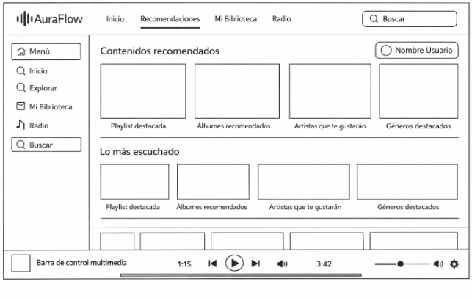
En esta etapa, la relación entre estructura y funcionalidad adquiere especial relevancia, ya que la disposición de los elementos debe responder a las tareas que el usuario necesita realizar. Garantizar que las funciones estén disponibles de manera clara y organizada contribuye a optimizar la interacción y a fortalecer la usabilidad del producto digital.

Diseño del flujo interactivo
El diseño del flujo interactivo describe la secuencia de acciones y decisiones que el usuario realiza durante su recorrido dentro del producto multimedia. Este proceso implica establecer rutas claras de navegación, prever transiciones coherentes entre pantallas y definir el comportamiento del sistema frente a las distintas acciones ejecutadas, con el fin de garantizar continuidad en la interacción.
En contextos reales de producción digital, el flujo interactivo se representa mediante diagramas funcionales que permiten identificar los posibles caminos de uso, incluyendo accesos directos, retornos, confirmaciones y procesos alternativos. Esta planificación facilita el análisis de la coherencia estructural del sistema y contribuye a optimizar la experiencia de uso desde etapas tempranas del diseño.
Los componentes esenciales relacionados con el diseño del flujo interactivo y su función dentro de la experiencia de interacción.
- Secuencia de acciones. Define el orden lógico de las decisiones y tareas que el usuario realiza durante su recorrido.
- Rutas de navegación. Permiten desplazamientos coherentes entre secciones o pantallas del producto digital.
- Transiciones del sistema. Establecen continuidad funcional entre diferentes estados de interacción.
- Caminos alternativos. Facilitan accesos directos, retornos y confirmaciones durante el uso del entorno multimedia.
- Coherencia estructural. Garantiza que el sistema resulte organizado, comprensible y orientado a la acción del usuario.
La adecuada planificación del flujo interactivo permite consolidar experiencias de uso progresivas y consistentes. Asimismo, estos principios se integran en la elaboración de diagramas de navegación y representaciones estructurales que apoyan el diseño de la experiencia de usuario dentro de los procesos de producción multimedia.
Un ejemplo aplicado puede reconocerse en la plataforma digital de contenidos Aura Flow, en la cual el flujo interactivo inicia con la exploración de categorías o recomendaciones destacadas en la pantalla principal. Posteriormente, el usuario puede acceder a listados de contenidos, seleccionar una pieza audiovisual y activar funciones de reproducción mediante la barra de control multimedia. Asimismo, el sistema permite retornar a secciones previas, continuar la exploración o acceder a nuevas sugerencias, lo que evidencia la existencia de rutas alternativas dentro del entorno digital.

- Diagrama de flujo del proceso de navegación en Aura Flow
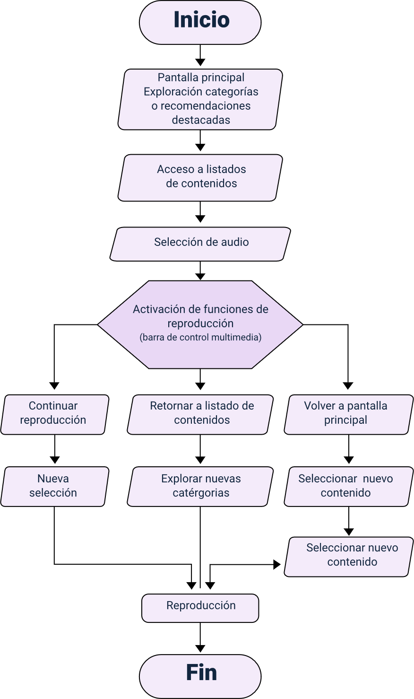
La conexión lógica entre estas acciones contribuye a evitar interrupciones en el recorrido del usuario y fortalece la comprensión del funcionamiento general del sistema. De esta manera, el diseño del flujo interactivo permite que el producto multimedia se configure como un entorno organizado, predecible y funcional, lo cual favorece el cumplimiento de los objetivos comunicativos y formativos del proyecto.
En este video se desarrollará la construcción de la experiencia de usuario y el flujo de navegación dentro de un producto multimedia, integrando criterios de arquitectura de información, análisis de tareas y representación visual mediante wireframes. A través de un ejercicio práctico en tiempo real, se estructurará la propuesta UX desde la definición del usuario objetivo hasta la explicación de las decisiones de usabilidad que orientan la organización funcional del entorno digital.
- Tutorial construcción de experiencia de usuarios UX y flujo de navegación
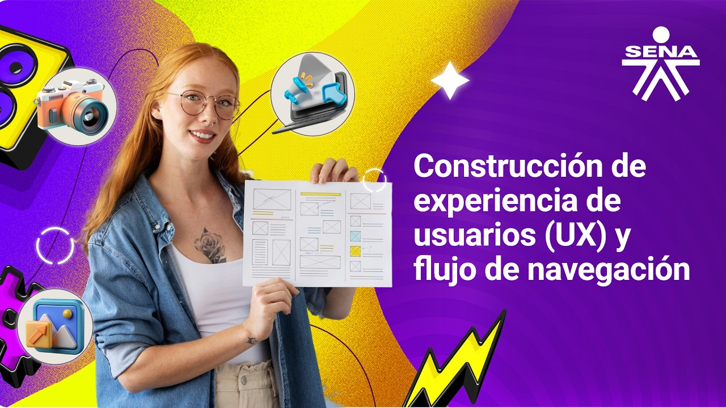
Enlace de reproducción del video

Síntesis del video. Tutorial construcción de experiencia de usuarios UX y flujo de navegación
El video presenta el proceso de construcción de la experiencia de usuario (UX) y del flujo de navegación del aplicativo Campesina Radial, iniciativa del SENA orientada a facilitar el acceso a contenidos educativos mediante formatos de audio. A lo largo del material se explica la importancia de diseñar soluciones centradas en el usuario, considerando sus necesidades, comportamientos, contexto de uso y nivel de alfabetización digital.
Asimismo, se describen las etapas principales del proceso de diseño UX, entre ellas: definición de usuarios objetivo, identificación de tareas clave y secundarias, construcción del inventario de vistas, diseño del flujo de navegación, elaboración de wireframes de baja fidelidad y desarrollo de prototipos de alta fidelidad. También se abordan aspectos relacionados con accesibilidad, estructura visual, jerarquía tipográfica, componentes reutilizables e interacciones de la interfaz.
Finalmente, el video resalta la importancia de la usabilidad y de la construcción de experiencias intuitivas, eficientes y funcionales, orientadas a facilitar el acceso y la interacción con los contenidos educativos dentro de la aplicación Campesina Radial.

Producción de contenidos audiovisuales y animados
La producción de contenidos audiovisuales y animados constituye una fase clave en el desarrollo de productos multimedia interactivos, ya que permite transformar la información en experiencias dinámicas que favorecen la comprensión, la recordación y la participación del usuario. Estos recursos no solo cumplen una función expresiva, sino que también aportan estructura narrativa, continuidad gráfica y orientación funcional dentro de la interfaz digital.
En entornos de producción multimedia, la creación de piezas audiovisuales implica la integración de procesos de planificación, captura, edición y organización técnica de los distintos elementos que conforman el contenido. De manera complementaria, el desarrollo de animaciones funcionales permite representar acciones del sistema, transiciones entre estados interactivos y cambios en la navegación, lo cual contribuye a una experiencia de interacción más fluida y comprensible.
Por ejemplo, un referente aplicado puede reconocerse en el video del curso Conservación de frutas y verduras, en el cual se integran locución explicativa, imágenes asociadas al contexto agroproductivo y elementos gráficos que sintetizan la información principal del programa formativo. Esta articulación de recursos audiovisuales favorece la contextualización temática, orienta el recorrido inicial del usuario dentro del entorno digital y contribuye a fortalecer la motivación para la continuidad del proceso de aprendizaje.

- Conservación de frutas y verduras

Enlace de reproducción del video
Síntesis del video. Conservación de frutas y verduras
Prepárate para ser un experto en la conservación de alimentos del campo colombiano. Inscríbete en este curso, conservación de frutas y verduras, un programa para sacarle el mejor provecho a cada cosecha. En este curso serás paso a paso las mejores técnicas tradicionales y modernas para implementar prácticas de manipulación y conservación de frutas y verduras que garanticen inocuidad, seguridad y reduzcan las pérdidas postcosecha. Adquiere los conocimientos y habilidades que te darán más competitividad en el sector agropecuario mientras contribuyes al fortalecimiento de la sostenibilidad alimentaria de tu región. Este programa tiene una duración de 40 horas de formación virtual y puedes estudiarlo desde tu computador, tablet o conexión a internet. Súmate a esta experiencia con el Sena. Aprende, mejora y transforma tu forma de producir.”

En este contexto, la producción de contenidos audiovisuales y animados se articula a partir de diversos procesos técnicos que permiten organizar de manera estructurada la creación de recursos digitales. A continuación, se sintetizan los aspectos fundamentales y su aporte dentro del desarrollo de productos multimedia.
- Planificación del contenido. Define objetivos comunicativos, estructura narrativa y secuencia temática del recurso multimedia.
- Captura de recursos. Permite obtener imágenes, audio y material base necesario para la construcción del contenido.
- Edición y montaje. Organiza los elementos audiovisuales para garantizar coherencia narrativa y continuidad técnica.
- Animaciones funcionales. Representan acciones del sistema, transiciones y estados interactivos dentro de la interfaz.
- Integración multimedia. Articula video, gráficos y sonido para fortalecer la experiencia de interacción del usuario.
La adecuada articulación de estos procesos permite consolidar productos multimedia dinámicos, organizados y funcionales, orientados a facilitar la comprensión del contenido y a fortalecer la continuidad de la experiencia dentro del entorno digital.

Planificación narrativa y técnica
La planificación narrativa constituye el proceso mediante el cual se organiza la secuencia de contenidos visuales y sonoros que conformarán la pieza multimedia. Este proceso se concreta mediante la elaboración de guiones técnicos breves, los cuales describen las acciones previstas, los recursos gráficos requeridos, los tiempos de duración y los elementos de interacción asociados al desarrollo del contenido.
En contextos reales de producción multimedia, el guion técnico permite definir el propósito comunicativo, el tono narrativo, el ritmo de la secuencia audiovisual y la relación funcional entre imagen, sonido y texto. Esta organización anticipada favorece la articulación del trabajo entre los integrantes del equipo de producción y contribuye a optimizar el uso de recursos tecnológicos, así como la gestión del tiempo durante las etapas de desarrollo.
Por ejemplo, en la planificación de una cápsula audiovisual similar al video del curso conservación de frutas y verduras, el guion técnico puede establecer la presentación inicial del programa formativo, la inclusión progresiva de imágenes asociadas al contexto productivo, la incorporación de locución explicativa y la secuencia de mensajes orientados a motivar la participación del usuario. Esta estructuración previa facilita la coherencia narrativa del contenido, orienta la toma de decisiones durante la grabación o edición y reduce la improvisación en los procesos técnicos.
Un ejemplo aplicado de organización narrativa puede representarse mediante el siguiente guion técnico simplificado:
- Ejemplo guion
Tiempo | Imagen o acción visual | Audio o locución | Recursos gráficos e interacción
0:00 - 0:05 | Apertura con plano general de cultivos y alimentos frescos. | Música suave de inicio. | Logo institucional y transición de entrada.
0:05 - 0:20 | Secuencia de frutas y verduras en contexto productivo. | Estudia conservación de frutas y verduras. Prepárate para ser un experto en la conservación de alimentos del campo colombiano.” | Título animado del programa.
0:20 - 0:40 | Imágenes de manipulación y conservación de alimentos. | En este curso conocerás paso a paso las mejores técnicas tradicionales y modernas para implementar prácticas de manipulación y conservación que garanticen inocuidad, seguridad y reduzcan las pérdidas postcosecha. | Rótulos informativos y transiciones progresivas.
0:40 - 0:55 | Escenas de actividades agroindustriales y trabajo formativo. | Adquiere los conocimientos y habilidades que te harán más competitivo en el sector agroindustrial mientras contribuyes al fortalecimiento de la sostenibilidad alimentaria de tu región. | Iconos temáticos y efectos de desplazamiento.
0:55 - 1:08 | Representación del estudio en dispositivos digitales. | “Este programa tiene una duración de 40 horas de formación virtual y puedes estudiarlo desde un celular, computador o tablet con conexión a internet. | Texto en pantalla y elementos gráficos de apoyo.
1:08 - 1:15 | Cierre institucional con mensaje motivacional. | Súmate a esta experiencia. Aprende, mejora y transforma tu forma de producir. | Fundido de salida y presencia de identidad visual.
En este contexto, la planificación narrativa y técnica se fundamenta en diversos elementos que permiten organizar de manera sistemática la producción del contenido audiovisual. En la siguiente tabla se sintetizan los aspectos principales y su función dentro del proceso de diseño multimedia.
- Guion técnico. Organiza la secuencia de acciones, recursos y tiempos de la pieza audiovisual.
- Propósito comunicativo. Define la intención formativa o informativa del contenido multimedia.
- Tono narrativo. Establece el estilo expresivo y la forma de comunicación con el usuario.
- Ritmo audiovisual. Regula la duración y la progresión de las secuencias visuales y sonoras.
- Relación imagen-sonido-texto. Garantiza coherencia entre los lenguajes que integran la pieza multimedia.
La planificación narrativa y técnica permite estructurar contenidos audiovisuales claros, coherentes y funcionales, orientados al logro de los objetivos comunicativos del producto multimedia y a la consolidación de experiencias de aprendizaje organizadas dentro del entorno digital.

Producción audiovisual aplicada
La producción audiovisual aplicada implica la captura y edición de material visual y sonoro destinado a su integración en productos digitales interactivos. Este proceso comprende la grabación de video en contextos reales o simulados, la incorporación de imágenes digitales, el tratamiento técnico del audio y la sincronización de los distintos recursos que conforman la pieza multimedia. Estas acciones permiten garantizar coherencia narrativa, claridad comunicativa y continuidad funcional dentro del entorno digital.
Desde una perspectiva técnica, resulta necesario considerar factores como la iluminación, el encuadre, la estabilidad de la imagen y la calidad del sonido, ya que estos elementos inciden directamente en la comprensión del contenido y en la continuidad de la experiencia de interacción. Asimismo, la etapa de edición posibilita ajustar la duración de los planos, integrar transiciones, equilibrar niveles sonoros y organizar la secuencia narrativa de acuerdo con los objetivos comunicativos del producto multimedia.
Por ejemplo, en una producción audiovisual educativa, del curso conservación de frutas y verduras, la grabación de planos de contexto productivo, la incorporación de mensajes locutados, el uso de rótulos informativos y la organización progresiva de las escenas permiten estructurar un contenido claro y comprensible. La edición técnica articula estos recursos mediante transiciones suaves, ajustes de duración y sincronización entre imagen y sonido, lo cual contribuye a mantener la atención del usuario y favorece la apropiación del mensaje formativo dentro del entorno digital.
En este contexto, la producción audiovisual aplicada se fundamenta en diversos aspectos técnicos que permiten estructurar de manera organizada la creación de contenidos multimedia. En la siguiente tabla se sintetizan los elementos principales y su función dentro del proceso de desarrollo audiovisual.
- Captura de video. Permite registrar acciones, procesos o contextos necesarios para la construcción del contenido multimedia.
- Integración de imágenes digitales. Complementa la información mediante recursos gráficos que apoyan la comprensión del mensaje.
- Edición de audio. Garantiza claridad sonora y coherencia entre los distintos elementos narrativos de la pieza audiovisual.
- Sincronización de recursos. Articula imagen, sonido y texto dentro de una secuencia funcional y organizada.
- Ajuste narrativo en edición. Permite estructurar el ritmo, la duración de los planos y la progresión del contenido multimedia.
La adecuada aplicación de estos procesos técnicos contribuye a consolidar piezas audiovisuales organizadas, comprensibles y coherentes con los propósitos formativos del producto multimedia, favoreciendo la continuidad de la interacción y la apropiación del contenido por parte del usuario.

Desarrollo de animaciones funcionales
Las animaciones funcionales constituyen recursos gráficos dinámicos que apoyan la comunicación visual y facilitan la interpretación de acciones dentro de la interfaz digital. Estas microanimaciones permiten representar transiciones entre pantallas, cambios de estado de botones, indicadores de carga o desplazamientos de elementos dentro del sistema interactivo, lo cual contribuye a estructurar una experiencia de uso más clara, organizada y coherente.
En proyectos multimedia aplicados, el desarrollo de animaciones funcionales requiere considerar aspectos como la duración, la fluidez del movimiento y la correspondencia con la línea gráfica del producto digital. Una animación excesivamente rápida o compleja puede generar confusión o dificultar la comprensión de las acciones, mientras que una animación progresiva y bien integrada favorece la orientación del usuario y fortalece la continuidad de la interacción.
En el siguiente video se presenta una pieza audiovisual que integra ejemplos de animaciones funcionales como títulos de entrada, rótulos informativos, transiciones entre escenas, movimientos de elementos en pantalla y señalizaciones gráficas que guían la atención y facilitan la comprensión del contenido.
- Ejemplo de animaciones funcionales

Enlace de reproducción del video
Síntesis del video. Ejemplo de animaciones funcionales
El video contiene un ejemplo visual de animaciones funcionales dentro del campo del desarrollo de imágenes para la interacción digital. Muestra animaciones aplicadas en un contexto digital con un enfoque práctico, en el que el movimiento se utiliza como parte de la composición visual y de la interacción. El contenido se centra en presentar una demostración de este tipo de animaciones dentro de una pieza digital, evidenciando su uso en procesos de orientación visual, apoyo a la interacción y comunicación gráfica. Hace parte de un recurso educativo del SENA relacionado con la formación en desarrollo de imágenes para la interacción digital.
En este contexto, el desarrollo de animaciones funcionales se sustenta en diversos elementos que orientan su aplicación dentro del diseño interactivo. En la siguiente tabla se sintetizan los aspectos principales y su función dentro del entorno multimedia.
- Microanimaciones. Representan acciones del sistema y facilitan la comprensión de la interacción.
- Transiciones entre pantallas. Favorecen la continuidad del recorrido dentro del producto digital.
- Cambios de estado. Comunican la activación o selección de funciones dentro de la interfaz.
- Indicadores de carga. Informan sobre procesos en ejecución y reducen la incertidumbre del usuario.
- Coherencia gráfica y temporal. Garantiza fluidez del movimiento y correspondencia con la identidad visual del producto.
El desarrollo adecuado de animaciones funcionales contribuye a estructurar entornos digitales comprensibles, dinámicos y orientados a facilitar la interacción del usuario dentro del producto multimedia.

Integración preliminar de recursos multimedia
La integración preliminar corresponde a la organización técnica de los elementos audiovisuales, gráficos y animados antes de su incorporación definitiva en el producto multimedia. Este proceso implica agrupar archivos, establecer nomenclaturas coherentes, verificar compatibilidades de formato y preparar los recursos para su integración en la interfaz, lo cual favorece la continuidad del flujo de trabajo durante las etapas posteriores de desarrollo.
En entornos reales de producción multimedia, esta fase permite analizar la coherencia narrativa del contenido, valorar la continuidad gráfica entre las distintas piezas audiovisuales y anticipar posibles ajustes relacionados con la interacción del usuario. Asimismo, contribuye a fortalecer la articulación entre los equipos de diseño y desarrollo al disponer de una estructura organizada de los recursos digitales generados.
Por ejemplo, en la preparación de un módulo interactivo que integra una cápsula audiovisual educativa como el video del curso conservación de frutas y verduras, los archivos pueden organizarse en carpetas diferenciadas para video, audio, imágenes, rótulos animados y versiones editadas. Esta organización técnica facilita la localización de los recursos, optimiza el proceso de integración dentro de la plataforma digital y permite mantener control sobre las actualizaciones del contenido durante el flujo de producción.

- Organización de carpetas del proyecto audiovisual
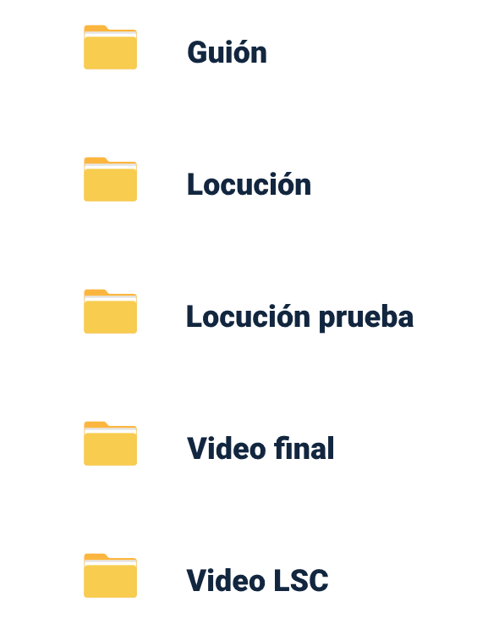
En este contexto, la integración preliminar de recursos multimedia se apoya en diversos aspectos técnicos que permiten consolidar una estructura organizada para el desarrollo del producto digital. En la siguiente tabla se sintetizan los elementos principales y su función dentro del proceso de producción.
- Organización de archivos. Permite agrupar los recursos según su función y facilita su localización.
- Nomenclatura coherente. Favorece la identificación clara de versiones y tipos de contenido.
- Compatibilidad de formatos. Garantiza que los recursos puedan integrarse sin dificultades técnicas.
- Estructuración por carpetas. Contribuye a mantener orden y continuidad en el flujo de producción.
- Preparación para implementación. Facilita la incorporación posterior de los recursos en la interfaz digital.
La adecuada integración preliminar de los recursos permite optimizar el proceso de producción multimedia, fortalecer la coherencia del producto digital y facilitar su implementación dentro del entorno interactivo.
En este video se desarrollará el proceso de producción multimedia completa mediante la integración de guion técnico, recursos audiovisuales, imagen digital y animación. A partir de un ejercicio práctico, se construirá una cápsula multimedia desde su planeación hasta su edición básica, incorporando gráficos vectoriales, capturas visuales y ajustes de audio, con el fin de evidenciar la articulación funcional de los distintos componentes que conforman un producto multimedia.
- Producción recursos audiovisuales
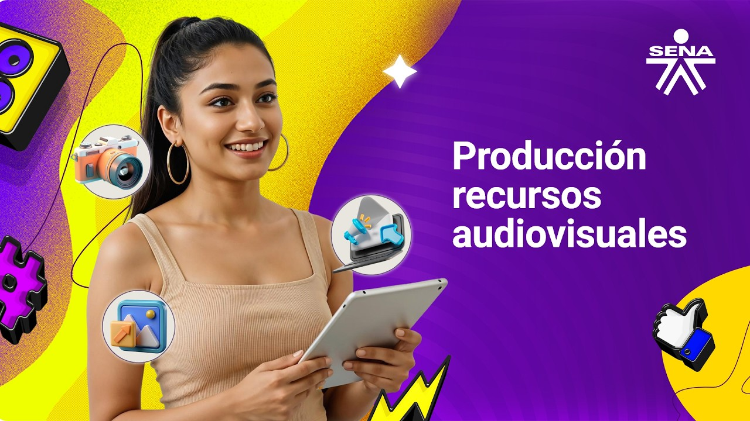
Enlace de reproducción del video
Síntesis del video. Producción recursos audiovisuales
¿Alguna vez te has preguntado cómo se crea un video desde cero?
Todo comienza con una idea que organizamos en un guion para definir cada escena.
History board
Luego llevamos esa idea a lo visual creando un history que nos permite ver cómo se desarrollará el video.
Búsqueda de recursos
Después buscamos los recursos necesarios, ya sea en video, imágenes o gráficos en pantalla.
Gráficos
Creamos los elementos visuales como gráficos e iconos que apoyan el contenido.
Animación
En esta etapa damos vida a todo con animación, integrando imagen, texto y movimiento.
Edición de audio y efectos de sonido
También trabajamos el sonido ajustando la voz, agregando música y efectos que enriquecen la experiencia audiovisual. Exportación.
Una vez listo, exportamos el proyecto para obtener el resultado final. Y así es como todo cobra vida. Este es el resultado final.
En un mundo digital, la imagen es la clave para conectar con las personas. No se trata solo de que algo se vea bien, sino de que funcione y comunique con claridad. El Sena presenta el programa Desarrollo de imágenes para la interacción digital, una formación técnica para crear el contenido visual que las empresas modernas necesitan.
Aprenderás a producir proyectos de animación digital, a integrar elementos multimedia y a usar herramientas de diseño para dar vida a tus ideas. te prepararás para diseñar.

El siguiente video presenta un ejemplo del paso a paso de la producción audiovisual que inicia con la organización de requerimientos, continúa con el diseño y la animación, y finaliza con la integración de audio y la exportación del producto final.

- ¿Cómo se crea un mailing desde cero?
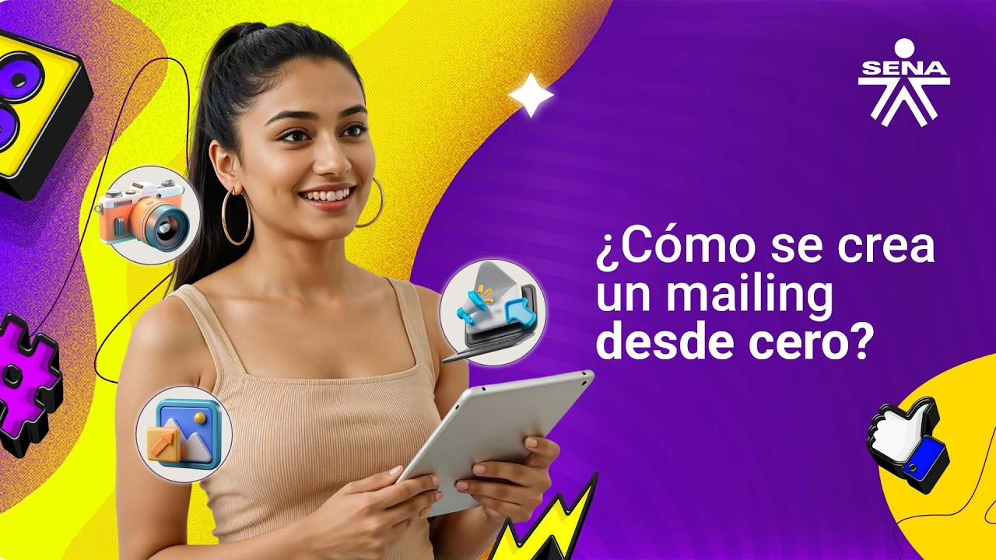
Enlace de reproducción del video
Síntesis del video. ¿Cómo se crea un mailing desde cero?
El video presenta el proceso general para la creación de un mailing animado, desde la organización de los recursos gráficos hasta la exportación final del producto audiovisual. Inicialmente, se explica la preparación del proyecto a partir de los requerimientos suministrados, como tipografías, paleta de colores, logos e imágenes institucionales, los cuales sirven de base para la construcción de la pieza gráfica.
Asimismo, se aborda la etapa de diagramación y composición visual en herramientas de diseño, donde se estructuran los elementos gráficos, se organizan las capas y se definen aspectos relacionados con la identidad visual y la jerarquía de la información. Posteriormente, se describe el proceso de animación en After Effects, incluyendo la aplicación de movimientos, transiciones, escalas, opacidades y efectos visuales que aportan dinamismo a la composición.
Finalmente, el video explica la incorporación de audio y efectos sonoros, así como el procedimiento de exportación y renderización del archivo final en formato de video. En conjunto, el material permite comprender el flujo de trabajo básico para la creación de un mailing animado de manera organizada y funcional.

Síntesis
A continuación, se presenta una síntesis de la temática estudiada en el componente formativo.
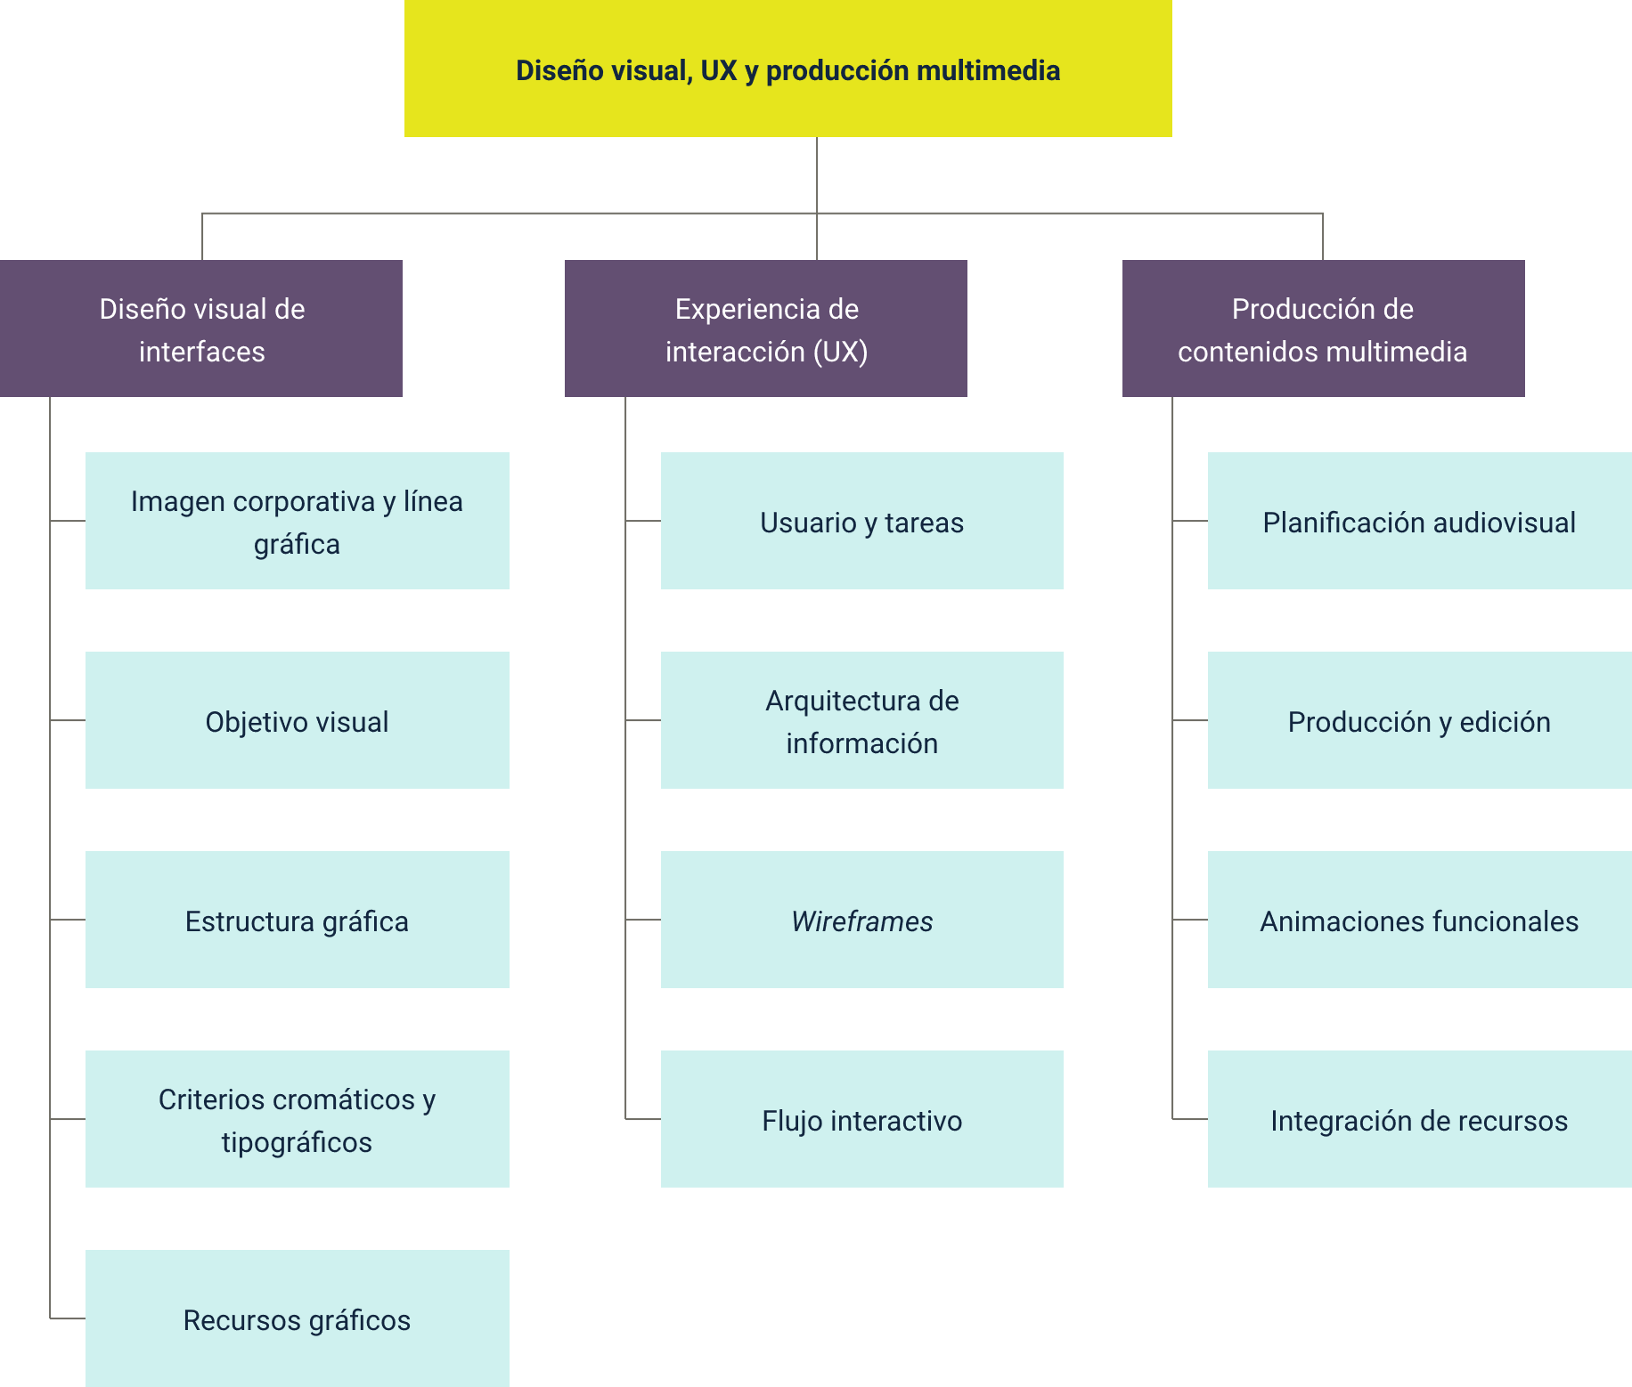

Glosario
Animación funcional: movimiento gráfico que indica cambios, acciones o transiciones en la interfaz.
Arquitectura de información: proceso de clasificar y organizar contenidos para facilitar la navegación.
Experiencia de usuario (UX): percepción y respuesta del usuario al interactuar con un entorno digital.
Flujo interactivo: secuencia de acciones que realiza el usuario dentro del sistema.
Identidad visual: conjunto de elementos gráficos que permiten reconocer un proyecto multimedia.
Interfaz digital: espacio gráfico donde el usuario interactúa con un sistema o producto multimedia.
Jerarquía visual: organización de elementos según su importancia dentro de la pantalla.
Línea gráfica: normas visuales que orientan el uso coherente de colores, tipografías e imágenes.
Retícula: estructura de columnas y módulos que facilita ordenar el contenido.
Wireframe: esquema básico que representa la distribución funcional de una interfaz.

Referencias bibliográficas
Adobe. (2024). Ayuda de Premiere Pro (escritorio). Centro de ayuda de Adobe.
Autodesk. (2026). Autodesk Latinoamérica.
Blender Foundation. (2026). Blender: software de animación.
Dragonframe. (2026). Tutoriales de Dragonframe. https://www.dragonframe.com/es/tutorials/
Garrett, J. J. (2011). The elements of user experience.
https://www.academia.edu/33276128/The_Elements_of_User_Experience_Jesse_James_Garrett
ISO. (2019). ISO 9241-210: Ergonomics of human-system interaction — Human-centred design for interactive systems.
Lasseter, J. (1987). Principles of traditional animation applied to 3D computer animation.https://dl.acm.org/doi/10.1145/37401.37407
Morgan, K. (2004). Information visualization: perception for design (2nd ed.).
https://www.researchgate.net/publication/224285723_Information_Visualization_Perception_for_Design_Second_Edition
World Wide Web Consortium (W3C). (2025, mayo 6). Web content accessibility guidelines (WCAG) 2.1. https://www.w3.org/TR/WCAG21/
Zambrano Carbo, L. E. (2015). La estructura de las historias: la propuesta de Robert (PDF) 4. LA ESTRUCTURA DE LAS HISTORIAS: LA PROPUESTA DE ROBERT MCKEE
Zettl, H. (2017). Sight, sound, motion: applied media aesthetics. https://faculty.cengage.com/works/9781305578906

Créditos
Nombre | Cargo | Centro de Formación y Regional
Claudia Johanna Gómez Pérez | Responsable del ecosistema | Centro Agroturístico - Regional Santander
Olga Constanza Bermúdez Jaimes | Responsable de línea de producción Huila | Dirección General
Jaime Hernán Tejada Llano | Experto temático | Centro Agroempresarial y Desarrollo Pecuario - Regional Huila
Daniel Ricardo Mutis Gómez | Experto temático. Experiencia UX | Centro Agroempresarial y Desarrollo Pecuario - Regional Huila
Jose Eduardo Solano Rivero | Experto temático. Producción audiovisual | Centro Agroempresarial y Desarrollo Pecuario - Regional Huila
Yerson Fabian Zárate Saavedra | Experto temático. Desarrollo visual de experiencias digitales | Centro Agroempresarial y Desarrollo Pecuario - Regional Huila
Paola Alexandra Moya | Evaluadora instruccional | Centro Agroempresarial y Desarrollo Pecuario - Regional Huila
Jorge David Barbosa Losada | Diseñador de contenidos digitales | Centro Agroempresarial y Desarrollo Pecuario - Regional Huila
Cielo Damaris Angulo Rodrigue | Desarrollador full stack | Centro Agroempresarial y Desarrollo Pecuario - Regional Huila
Alejandro Delgado Acosta | Intérprete lenguaje de señas | Centro Agroempresarial y Desarrollo Pecuario - Regional Huila
Cristhian Giovanni Gordillo Segura | Intérprete Lenguaje de señas | Centro Agroempresarial y Desarrollo Pecuario - Regional Huila
Juan Pablo Rojas Polania | Animador y productor audiovisual | Centro Agroempresarial y Desarrollo Pecuario - Regional Huila
Carlos Eduardo Garavito Parada | Animador y productor audiovisual | Centro Agroempresarial y Desarrollo Pecuario - Regional Huila
Maria Carolina Tamayo Lopez | Locución | Centro Agroempresarial y Desarrollo Pecuario - Regional Huila
German Acosta Ramos | Locución | Centro Agroempresarial y Desarrollo Pecuario - Regional Huila
Ricardo Oliveros Zambrano | Validador de recursos educativos digitales | Centro Agroempresarial y Desarrollo Pecuario - Regional Huila
Aixa Natalia Sendoya Fernández | Validador de recursos educativos digitales | Centro Agroempresarial y Desarrollo Pecuario - Regional Huila
Daniel Ricardo Mutis Gómez | Evaluador para contenidos inclusivos y accesibles | Centro Agroempresarial y Desarrollo Pecuario - Regional Huila
Anyerson Wilfredo Pizo Ossa | Evaluador para contenidos inclusivos y accesibles | Centro Agroempresarial y Desarrollo Pecuario - Regional Huila

